高雄市立後勁國民中學113學年度第2學期6月教職員工會議資料1140625
教 務 處
114學年度全校備課日：114/8/26(二)-28(四)，待流程彙整好後再行公告。
【教學組】
- 近期辦理的業務
  - 113學年度篩選測驗已施測結束，請老師們務必登入補救教學平台，了解學生施測結果並設計個別化補救方法。
  - 本學期作業抽查已抽查完畢，感謝導師與任課老師的督促與指導。
  - 期末課發會已於今日召開完畢，感謝各領域領召這一年的協助。
二、試務：6/26(四)-6/27(五)辦理第三次定期評量，請導師及任課老師協助指導學生用心準備。
三、課務：
(一)第八節課後輔導及學習扶助
- 114-1第八節課後輔導：一二年級調查中，感謝導師們協助，新生將於新生訓練時發放調查表。
- 114-1學習扶助目標學生，以長期觀察追蹤學生學習成效，請各班導師協助配合推薦目標學生，每科限6~12人。
(二)114年暑期學藝活動：
- 普通班：7/7(一)~7/18(五)七年級開設4班、7/7(一)~7/25(五)八年級開設3班、7/7(一)~8/1(五)九年級開設4班，英數分組。(英數A+班教室301、303，A班教室302、304)
- 體育班：206、305體育班獨立開班。時間皆7/7(一)~7/25(五)，206上課時間第二節至第四節，305上課時間第一節至第四節。
- 學扶班：7/7(一)-7/18(五)，僅開設新生班，上課科目-英數，班級與人數需等國小個案轉移上來才可以確定。
(三)暑假作業&暑假行事曆：已彙整完畢並發給師生。
(四)暑輔期間如有代調課需求，請至教務處填寫代調課單。
四、競賽114年高市分區語文競賽動態初賽：(一)1年3班胡祐睿榮獲台灣
台語情境式演說-第2名(代表本校參加114年市賽)、2年3班謝羽晴榮
獲客語朗讀-第4名、2年1班柳亦軒榮獲。客語情境式演說-第4名。
(二)114年6月29日(星期日)舉行原住民族語朗讀，地點-旗山區鼓山
國小、參賽選手-204王冠博、106邱楊妤琦。
【註冊組】
- 感謝三年級導師協助適性入學相關報名作業，學生畢業後仍有升學相關期程需要導師協助通知，再麻煩各位導師幫忙。
- 7/2(二)晚上11:59完成第三次段考成績、彈性課程成績(非八大領域)、平時評量及文字評量輸入，再麻煩各位同仁務必配合。
三、適性入學重要日程
- 會考成績單：6/6(五) 上午8點網站公布或 11點後至教務處領取。
- 高中職免試入學實際招生名額、個人序位公告、網路正式選填志願：6/20
下午五點-6/26 中午12點。
6/26 14:00起到校領取正式報名確認單-14:00-14:15(301) 14:15-14:30(302) 14:30-14:45(303) 14:45-15:00(304) 15:00-15:30(305) 15:30-15:45(307) 〈地點:一二棟二樓連接走廊〉
學生本人簽名及帶家長兩人印章來蓋或親自簽名中文.正楷.全名、勿塗改
6/27 9:00起繳回報名確認單(9:00-9:10 (301) 9:10-9:20(302) 9:20-9:30(303) 9:30-9:40(304) 9:40-9:50(305) 9:50-10:00(307)〈地點:一二棟二樓連接走廊〉

- 6/13-6/17五專聯免校內報名繳費
- 6/20-6/25繳交放棄高中職免試切結書並退報名費
- 7/4五專聯免寄發成績及報到通知單
- 7/8 11:00高中職免試入學放榜(錄取網路公告,在家自行列印報到單)
- 7/9五專聯免現場登記分發
- 7/10高中職免試入學報到；五專聯免網路公告錄取結果
- 7/14高中職免試入學、五專聯免錄取放棄

【設備組】
- 專科教室及設備器材管理：
  - 請有向設備組借用鑰匙、mp3播放器……等設備器材的同仁，於114年7月4日(五)前歸還，設備組將利用暑假期間進行設備清查及檢修。
  - 暑期（114.7.1-8.31）於上午開放教務處後電腦提供家中無電腦及網路之學生，進行上網飆暑假作業及愛閱網認證。
  - 6/16後(含整個暑假)專科2將用以整理及堆放新學年教科書，屆時也將無法借用，不便之處請見諒。
※注意事項：
1.暑假期間，專科教室借用流程與開學期間相同，教師如未上網登錄借用，將
無法出借鑰匙，敬請包涵。
2.班級使用結束後如未能立即歸還鑰匙，累積達3次以上將進行勞動服務或停
用處份，敬請見諒。
- 圖書館業務：
  - 一、二年級借書尚未還書者將通知導師。
  - 圖書室將於7月14日(一)至7月16日(三)三日進行圖書館書籍盤點，請教職員工及志工們最晚於7月4日(五)將書籍歸還圖書室。
  - 如在圖書館借閱圖書，書本遺失之處理方式有二：一是買一本原書歸還圖書室，另一種是照價賠償。請導師協助提醒學生請勿將學生證借同學，以免產生爭執。
  - 暑期圖書室開放時間隨同三年級暑期輔導，從114年7月7日(一)至8月1日(五)為期4週，每日半天。
- 教科書發放作業：
- 休業式當天將發放二升三年級的教科書，請二升三各班於當日8：00至8：10請由班長帶領12位學生到三棟3F專科2教室領書。發放之教科書由學生領回或統一導師保管至要上時才發放，請導師自行決定
。發下當天放學前皆可進行教科書換書及補書工作，逾期不候。
- 114學年度第一學期返校日發放一、二年級教科書，請各班導師事先安排好，於8:30聽候廣播至三棟3F專科2教室領書，各班請由班長帶領12位學生前來領書。
- 114學年度各科皆購買課本，國、英、數、自、社、健體及科技皆含課本及習作；藝術、綜合及閩南語為課本。
- 閱讀活動推廣：
(一)暑假作業需闖關兩本愛閱網圖書(未完成者開學會記警告一次)，過
關三本以上記嘉獎一支。
(二)第二學期第三次閱讀競賽統計期間至6/20(五)止，累計本學期三次
競賽積分達全校前三名之班級將於休業式時發放雞排獎勵。
(三) 本學期一年級第三階段班級共讀書箱將於6/13(五)第2.3節由閱讀
課任課老師指導收書清點，6/17(二)10:00請班級圖書志工將共讀
書箱搬至2棟4F小藏書室繳回。
※截至日前，本學期愛閱網過關各班班級平均數(本/人)
班級 | 101 | 102 | 103 | 104 | 105 | 106
平均 | 3.3 | 3.5 | 8.7 | 4 | 10.3 | 0.2
班級 | 201 | 202 | 203 | 204 | 205
平均 | 0.1 | 0.3 | 1.5 | 0.6 | 1.6

(四) 愛閱網書籍通過檢測，除可爭取校內閱讀競賽之獎勵外，愛閱網認
證達50本以上，會獲得教育局獎狀，目前全校認證數前三名皆已達
教育局獎狀銅質獎證書標準，將於休業式時頒獎:
103黃宥誠累計已達87本、
203施昕妤累計已達53本、
204陳昱彤累計已達50本。
(五) 6/30(一)將辦理國一「與作家有約」講座，地點：2棟地下室禮堂。
(六) 英語繪本創作暨說故事營:8/4(一)~8/6(三)。

【資訊組】
- 請記得備份自己建立的google校園共用雲端硬碟，資訊組會定期清理無人管理的共用雲端硬碟。
- 今年的數位學習計畫因為只有管理平板鐘點費，沒有其他的費用補助，所以數位學習公開授課的部分就不用再請外校的老師來觀議課，但還是要繼續執行，114學年上學期輪到社會領域，請做好準備。
- 之前推薦的資安研習放在line的記事本中，只需90分鐘就可以抵3小時，這樣今年的資安3小時就到達標了，此研習將在7月15日到期，當然也能找其他的線上資安研習來達成時數。

學 務 處
【訓育組】
- 114學年度畢業旅行已繳費，也已分房分車分桌完畢，感謝二年級導師們協助。
- 畢業典禮已於6/4圓滿落幕，相關精進意見也已蒐集完畢，感謝三年級導師及所有工作人員的協助與配合~
- 應屆畢業模範生及優秀畢業生與市長合影活動已收齊所有意願調查，本校在大岡山地區(B區)，時間在7月9日（星期三）下午2時30分至4時30分，在高苑工商。
- 已有在行政群組公告過「114學年度第1學期學校活動及社團活動時間表」，請各位同仁們共作編輯相關行程，預計7月中旬收單。
- 暑假服裝廠商到校服務日期：(已公告校網)
- 7/8(二)-7/9(三)早上9點到12點。
- 8/28(四)返校日早上9點到12點。
- 7/1起適用新的價格(如下圖)
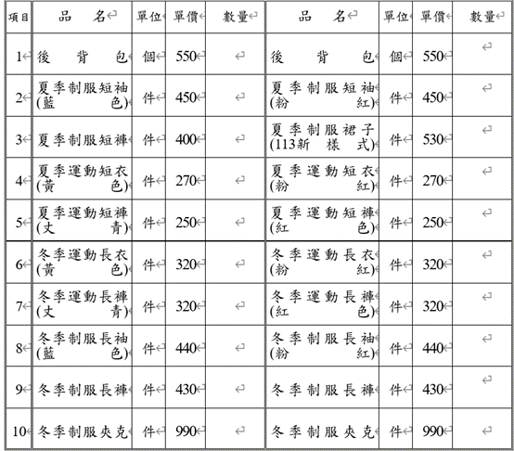

- 兒童權利公約宣導
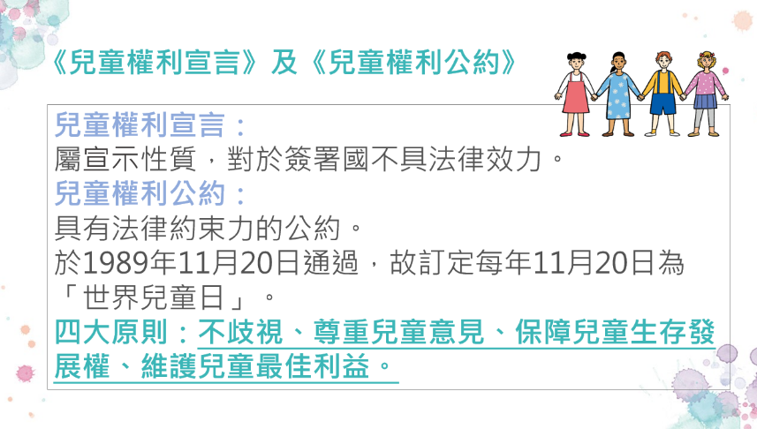
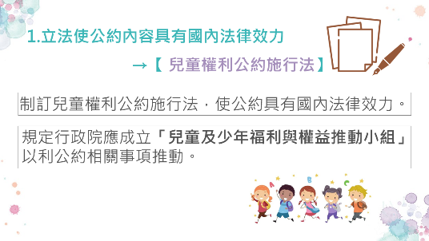
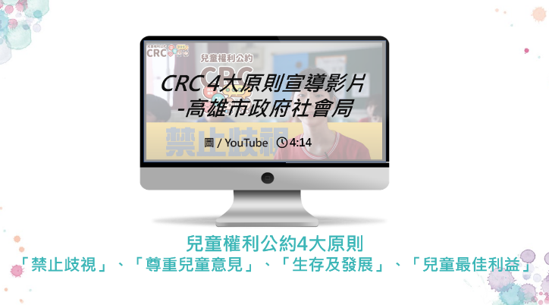

【衛生組】
- 校園清潔
- 感謝支援三年級外掃區
感謝一、二年級夥伴與同學的協助支援三年級外掃區(畢業典禮6/4至6/30，共19天)，非常感謝各班導師的協助及同學分攤責任，共同維護環境清潔
- 期末重要事項說明
- 6/30（一）中午打掃時間進行大掃除，會進行本學期最後一次資源回收，請各班與各辦公室負責同學務必依開放時間將回收物送往回收室。
- 6/30（一）中午打掃完畢，為掃具更換與繳回時間:
- 留下所需掃具，若有需要更換掃具或不需用的掃具，可利用中午進行更換與繳回。
- 辦公室、廁所的掃具，不用繳回，放置於原處(辦公室外面或工具室)，交接給下一個負責班級。
- 暑輔獨立開班的班級，可依據暑輔掃區分配表，留下所需要的掃具，將不需要的掃具送回；暑輔併班的班級，煩請併班導師們討論留下需要的，將不需要的掃具送回。若發現暑輔所需掃具不夠，請導師填寫【掃具補發更換申請表】並簽名，請外衛生拿到學務處，衛生組便立即會補發掃具。
- 請導師協助督促學生將要回收的掃具先清潔乾淨（例如：畚箕內不要有沙塵垃圾、水桶要清洗乾淨不要有淤積沙泥、鐵鏟鐵夾上卡的沙泥也要大致清洗），如不乾淨會當場要求學生清洗乾淨。
- 6/30（一）第五節下課，請各班將班級所有掃具及垃圾桶、資源回收桶移往教室內擺放，以免遺失或遭破壞(如因未收進教室而造成遺失或遭破壞，不再補發)。

- 暑期校園環境維護
- 暑期輔導上課班級掃區
1.今年暑輔三個年級皆有開班，打掃時間: 新生班為每天上午8:00~8:15，舊生班為每天第二節下課(上午10:00~10:10)。暑期掃區分配表已發給各班。
2.暑期新生班輔導掃區分配表及暑期間外掃掃具領用表已發下，煩請新生班導師填寫完後於暑輔第一天領用掃具，最後一天交回，謝謝！
3、暑輔有上課班級，請於暑輔最後一天，將不需要的掃具繳回:
國一新生7/18(五)、一升二年級7/25(五)、二升三年級8/1(五)，第三節之前將外掃掃具送回學務處（辦公室、廁所除外，廁所掃具放置工具室交接給下一個負責班級），也請導師協助督促學生將要回收的掃具先清潔乾淨（例如：畚箕內不要有沙塵垃圾、水桶要清洗乾淨不要有淤積沙泥、鐵鏟鐵夾上卡的沙泥也要大致清洗），如不乾淨會當場要求學生清洗乾淨。
- 暑期垃圾車與資源回收車
- 暑假清運垃圾時間：7/1(二)-8/29(五)每週一、三、五，中午13:00PM。9/1(一)起恢復每天清運中午13:00PM。
- 資源回收車，暑假期間因缺乏人力將資源回收物上車，所以不會到校，請各處室暫且勿將大量回收物拿到資源回收區，回收室地方不大，若堆疊太多東西，將造成髒亂，且易引來老鼠啃咬或作窩，造成疾病的傳播。
- 暑期輔導各班級、各辦公室，資源回收的時間：為每個星期一、三、五掃地時間:新生班(8:00~8:15)，舊生班(10:00~10:10)。
- 請各辦公室做好垃圾分類，以免造成打掃班級困擾。若清出回收物務必做好分類，才送往資源回收室。
- 114年暑假返校打掃暨暑期志工執勤之日期規劃：
☆班級返校打掃時間：上午8：00～10：00
☆暑假環境志工時間：上午8:00～900，若值勤當天為該班級打掃日，則時數記為返校打掃時數，並配合班級返校打掃時間:上午8:00-10:00。其他值勤日，值勤 時間為上午8:00-9:00

日  期  班級 | 7/2  （三）  暑期環境志工 | 7/9  (三)  暑期環境志工 | 7/16  (三)  暑期環境志工 | 7/23  (三)  暑期環境志工 | 7/29  （二）  201打掃+暑期環境志工 | 8/01  （五）  202返校打掃 | 8/05  （二）  203打掃+暑期環境志工
日  期  班  級 | 8/08  (五)  204返校打掃 | 8/12  （二）  205打掃+暑期環境志工 | 8/15  （五）  301返校打掃 | 8/19  (二)  302打掃+暑期環境志工 | 8/22  （五）  303打掃 | 8/26  （二）  304打掃 | 9/1  （一）  開學日  暑期環境志工7:30-7:45

☆備註：
- 出席返校打掃同學，衛生組會核予2小時志工服務時數。(爰往例，寒假返校打掃時數登錄在1/31以前，暑假返校打掃則登錄在7/31以前)
- 不能在班上排定日期返校打掃之同學，須與導師或學務處衛生組聯繫請假，並約其他班打掃日補打掃。如其他班打掃日也都無法配合，則於開學時午休補打掃（3個午休）。
- 如打掃有不確實情形，會要求做好才可離校或開學時午休加補打掃（1個午休）。
- 請學生當天著運動服（盡量著長褲避免被蚊蟲叮咬），攜帶水壺，勿穿拖鞋。

- 登革熱防治
- 近來進入梅雨季節，積水現象頻仍，為避免病媒蚊孳生，請主動清除積水器物，徹底做到「巡、倒、清、刷」，亦即「巡視」周遭環境積水容器，將積水「倒在地面上(不可倒入水溝)」，不要的器物予以分類「清除」，減少容器，留下的器物也要「刷洗容器內部邊緣」去除斑蚊蟲卵，妥善收拾或予以倒置。
- 革熱病媒滋生源須特別注意部分
- 電腦教室外冷氣機接水容器
- 教室外走廊拖把下接水器
- 盆栽除不用底盤外，亦須經常移動清潔下方積水
- 走廊綠色排水溝雜物、淤泥清除
- 外掃區水溝垃圾、落葉、淤泥清除
- 健康促進宣導：
- 生活作息要規律，注意飲食及睡眠時間，多去戶外走走、運動。
- 口腔保健宣導
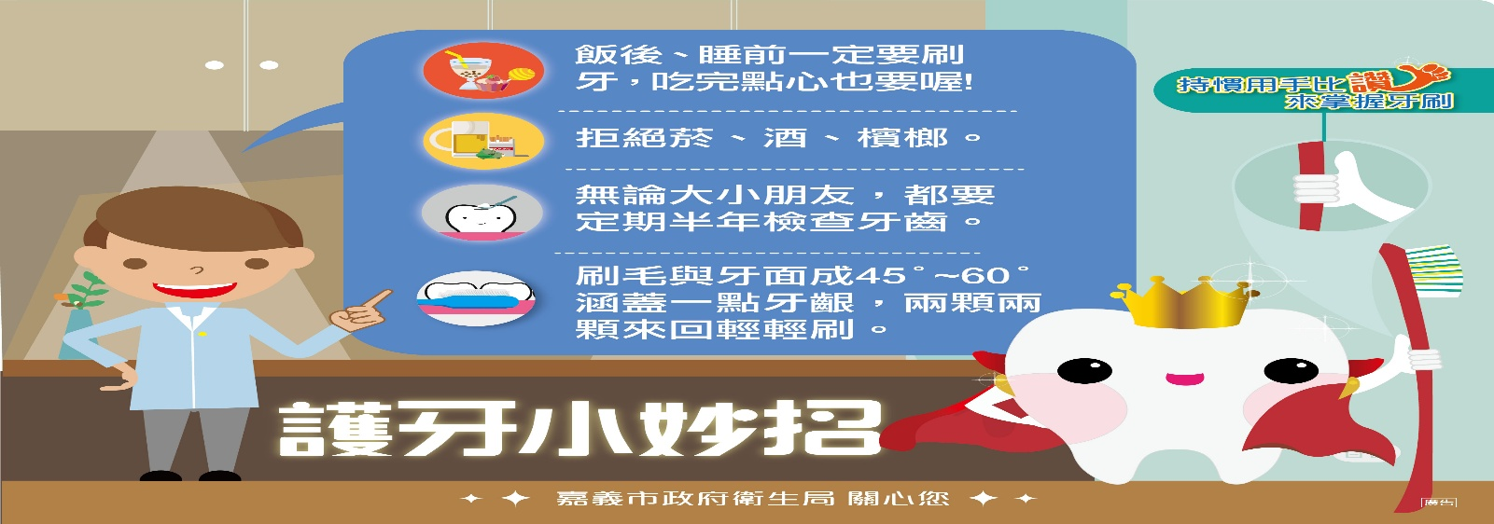

- 預防熱傷害宣導
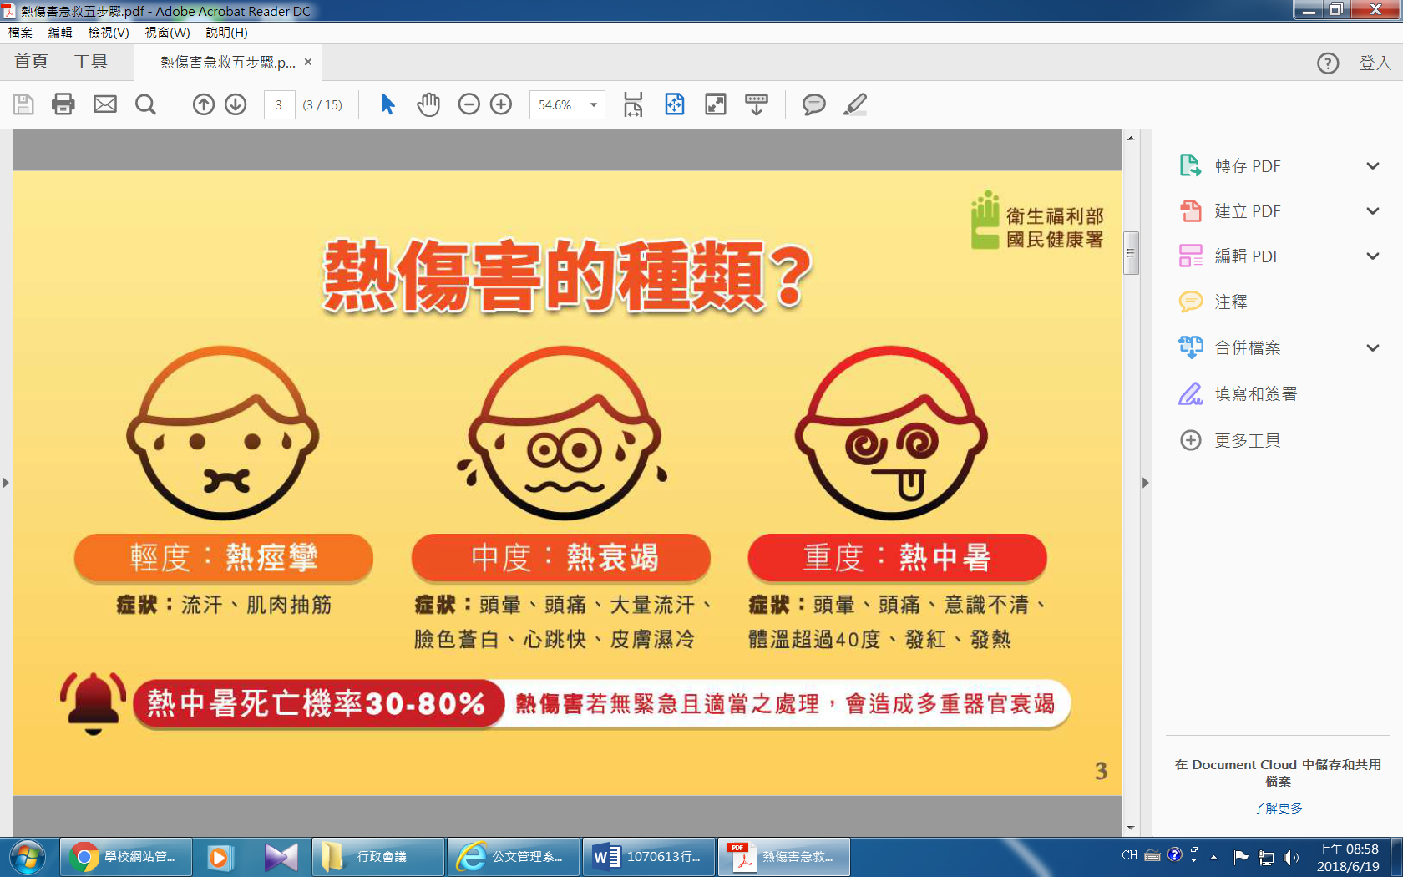
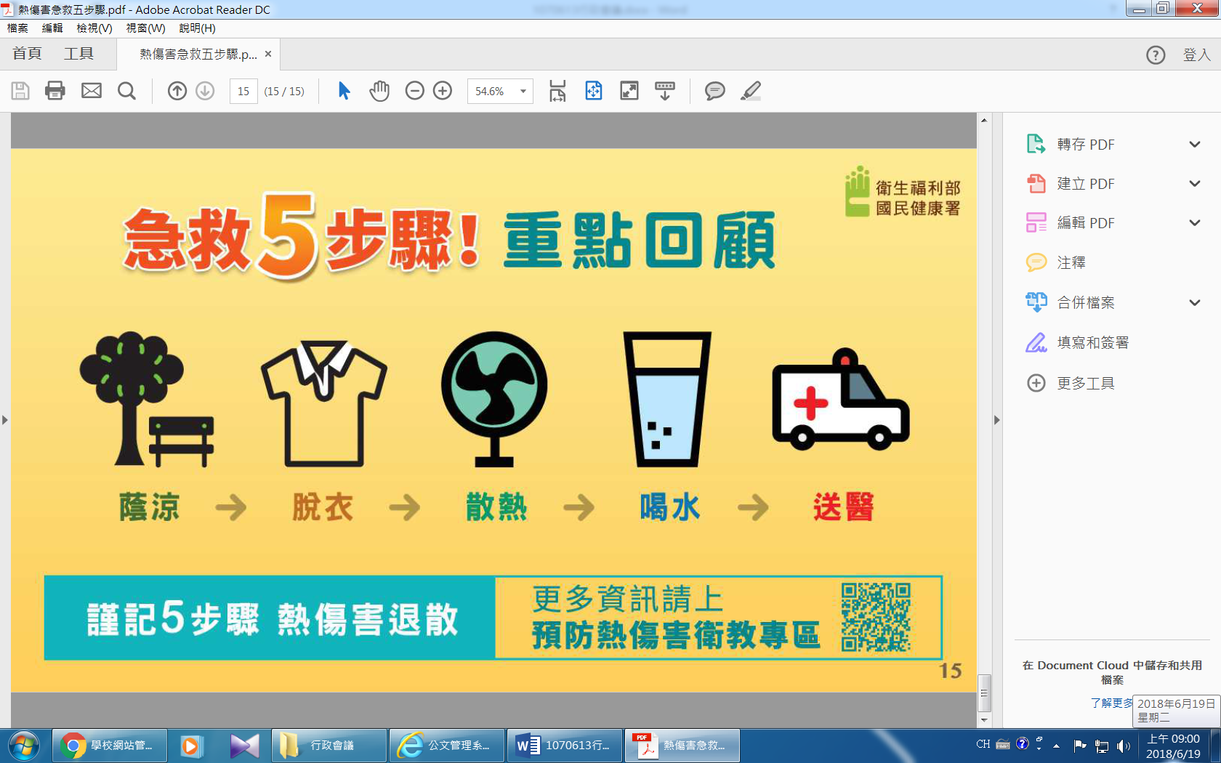

- 菸害防制宣導
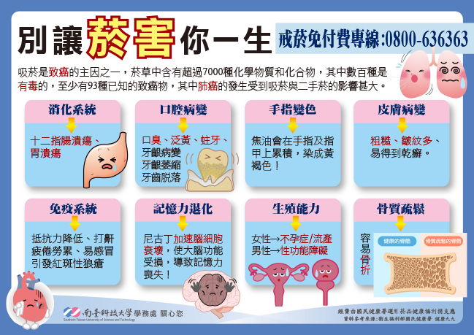
- 失智症防治宣導
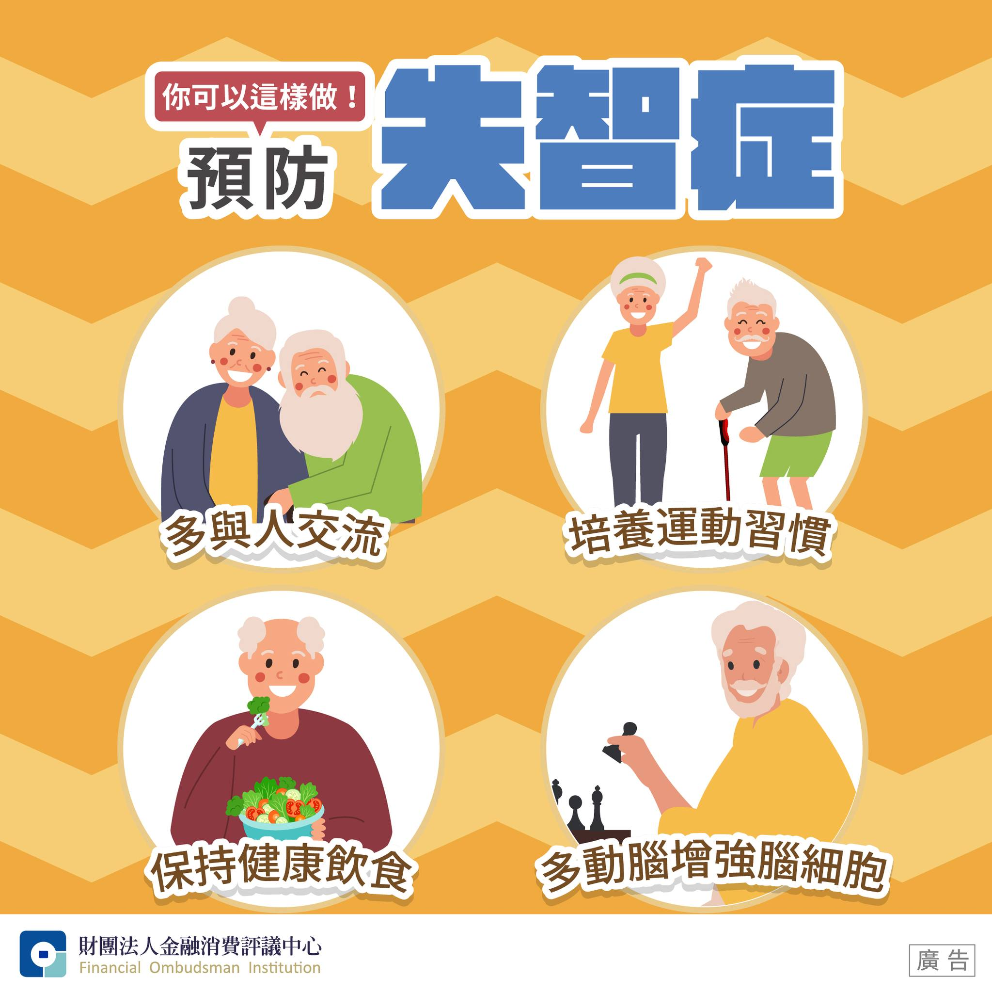

- 月經平權宣導
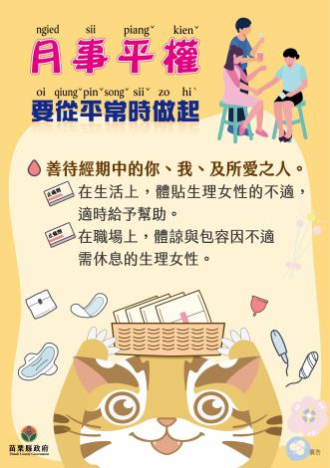
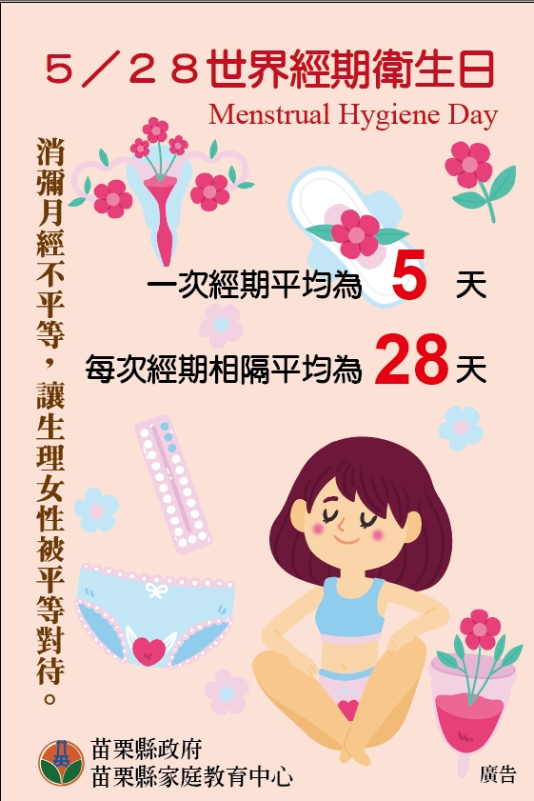
- 珍惜健保、聰明就醫宣導
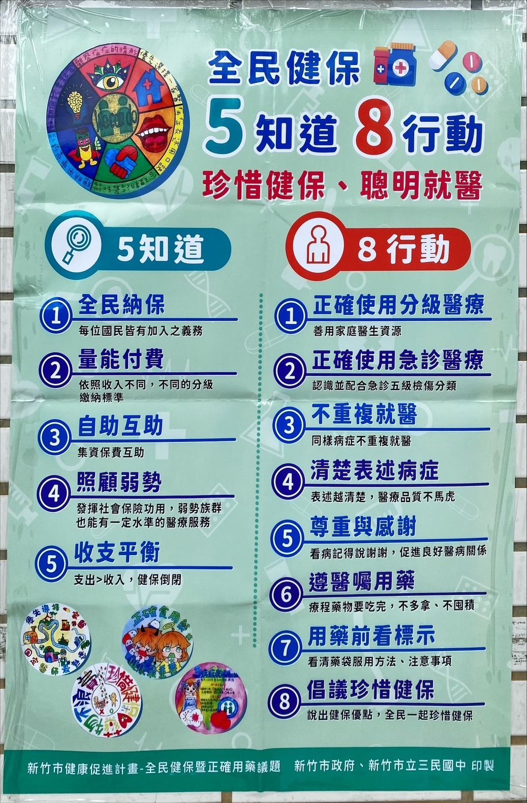

- 口腔保健宣導
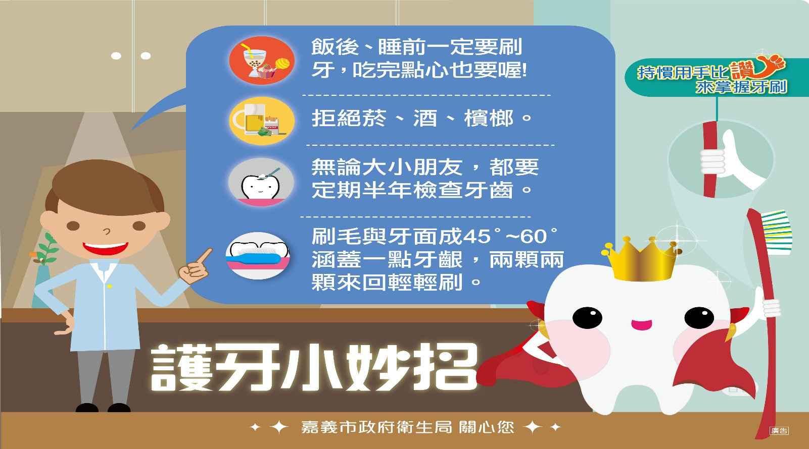
- 愛滋病防治宣導
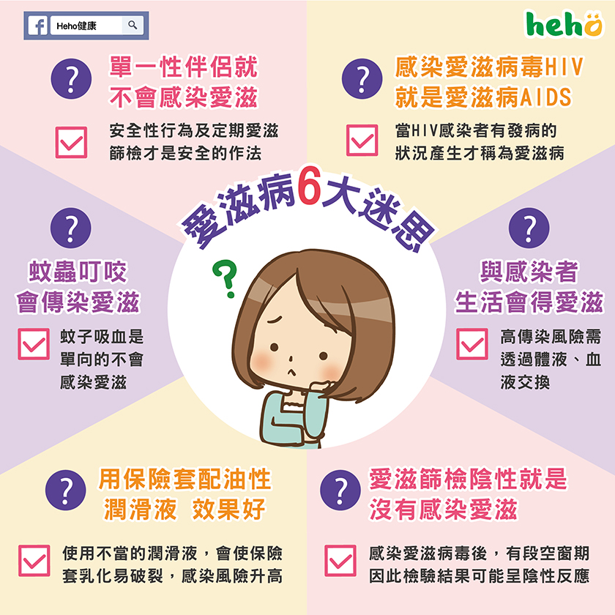

【生教組】
- 交安宣導提醒各位師生千萬別趕時間而疏忽自己與其他旅客之安全。捷運站內搭乘電扶梯時，應緊握扶手、站穩踏階、小心接縫，禁止奔走與嬉戲，兩側皆可站立。
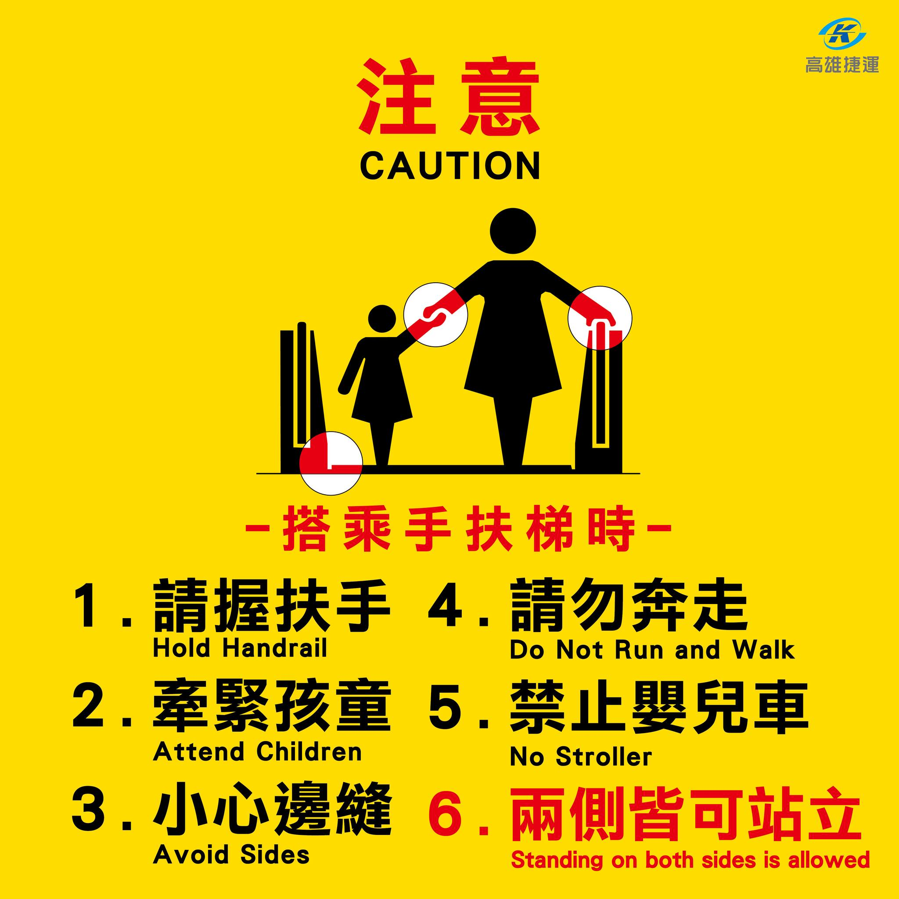
- 教育人員、教保服務人員負有家暴法第50條第1項及兒少法第53條第1項各款法定通報責任，若延遲通報或未通報，依家暴法第62條第1項、兒少法第100條及各裁罰基準，依情節裁處新臺幣六千元以上六萬元以下罰鍰。

【體育組】
- 114學年度體育班單獨招生甄選新生錄取報到30人(滿額)。
- 學生體適能成績，三年級已完成登錄，一、二年級於6月底前完成登錄。學生可上親師生平台或教育部體適能網站查詢。
- 休業式當日表定辦理水域安全宣導講座(或觀看宣導影片)。
- 本校推薦滑輪溜冰教練劉明賢、選手莊惟甯甄選114年高雄市體育有功人員表揚。
- 6/27前完成「113學年度學校體育統計年報」填報作業。
- 114學年度「體育班課程計畫」預計6/11完成初稿、6/18諮詢會議、7/2上網公告。
- 113學年度體育班資料系統自我評鑑(線上)7月底前完成資料登錄，除各運動團隊教練、選手資料外，相關評鑑資料如師資、課表、課輔、生涯輔導、生活輔導、性平、反霸凌、場地器材、經費等委請各處室協助提供。
- 田徑隊於6/14~6/16參加高雄市運動會暨全國運動會田徑代表隊選拔賽；6/17~18參加2025高雄市國民中小學田徑錦標賽。
- 足球隊於6/16~6/19參加本市體促盃五人制足球賽。
- 射箭隊於7/18~7/20參加高雄市主委盃射箭錦標賽。
- 高雄市政府為鼓勵學子踴躍入場觀賞運動賽事，辦理「高雄市學生看球優惠方案」，憑本市數位學生證線上登記，即可以每場次50元購票入場看球，活動詳情歡迎參照活動網頁https://i-pass.co/6lq94e

總 務 處
一、 工程:
(一) 地下禮堂整修工程:禮堂6/26(五)上午辦理驗收。
(二) 第二棟廁所:5/30(五)已報竣工，6/23(四)驗收，7/14(一)複驗。
(三) 地坪改善工程:預計7月初完工。
(四) 二三棟連接走廊改善工程:6/12(四)開工，工期70天。
(五) 非營利幼兒園永續經營之房舍修繕及設施設備改善工程:核定80萬，6/2(一)開工，工期45天，7/30前須執行完畢。
(六) 科技大樓監視器建置:已完成施作及驗收付款。
(七) 光電球場地面型及屋頂型標租案:目前局端委員、樹木專家、運動場地專家已到校完成現場會勘，會議記錄將送局審核。
(八) 通學步道:計畫及簡報已送局初審，待通過後再呈國土署複審。
(九) 第一棟廁所改善工程:已核定114年備取學校。
(十) 科技大樓4樓窗戶改善工程:尚未符合防墜檢核指標，刻正申請教育局補助改善，改善前窗戶開啟請勿超過20公分。
二、 會議:
(一) 行政會議:8/18(一)10:00-11:30假勁真樓二樓會議室舉行。
(二) 教職員會議:8/28(四)11:10假勁真樓三樓視聽教室舉行。
三、 經費編列:
(一) 113學年度非營利幼兒園補償獎勵金:7/30前須執行完畢。
四、暑假場地租借:暑假7/1(一)~8/8(五)健教第二專長學分班租借教室，規劃專科一教室。
五、114學年度行事曆預計本周上傳雲端分享編輯，請各處室於8/11(一)前完成編輯，謝謝!
六、暑期維護工程:
(一)8/4(一)黑板油漆工程。
(二)冷氣機清潔、水塔清洗、開學前廁所清潔、公物修繕整理等整備。

輔 導 室
【輔導組】
- 生涯發展教育：
- 114學年度生涯規劃教育融入領域教學之領域：
綜合(1-3年級)、國文、數學、社會、科技領域
二、技藝教育：
（一）技藝競賽選手：

第55屆全國技能競賽青少年組選手：307蘇均翰(電器裝配)，7/18-20在南港展覽館競賽。

(二)114學年度抽離式技藝班選修學生44人。
三、中介教育：
學生數：7人(國三畢業2人)
小六升國一高關懷轉銜：13人(2人同時含特教身分)
上課日期：至6/25(三)止
四、通報相關資訊：
★脆弱家庭：
1.定義：
依據行政院107年2月26日核定強化社會安全網計畫內容「脆弱家庭定義」係指：家庭因貧窮、犯罪、失業、物質濫用、未成年親職、有嚴重身心障礙兒童需照顧、家庭照顧功能不足等易受傷害的風險或多重問題，造成物質、生理、心理、環境的脆弱性，而需多重支持與服務介入的家庭。
2.修正：依據衛生福利部114年5月14日衛授家字第1140960459號函，衛生福利部修正「脆弱面向、脆弱性因子及參考樣態」、「家庭脆弱性指標」，並自114年7月1日實施。
2.家庭脆弱性多元且複雜，其相關辨識面向、樣態相關資料已於6/3以紙本方式發放給一、二年級導師(含體、特)，供導師參閱。若班上學生有疑似樣態之家庭，可告知輔導室協助釐清及通報。
★議題宣導
一、CEDAW
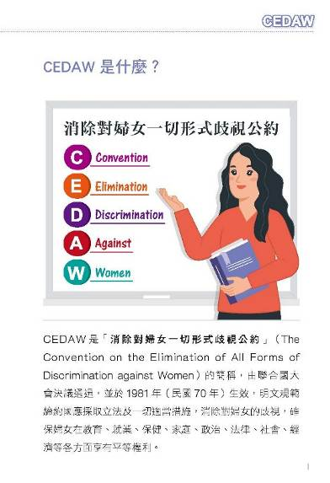
CEDAW是指「消除對婦女一切形式歧視公約」
是聯合國通過的一項有關婦女權利的國際公約，內容涵蓋了婦女在政治、經濟、社會、文化、公民和政治各方面的權利，旨在消除對婦女的一切形式歧視.

二、生命教育及憂鬱自傷防治：
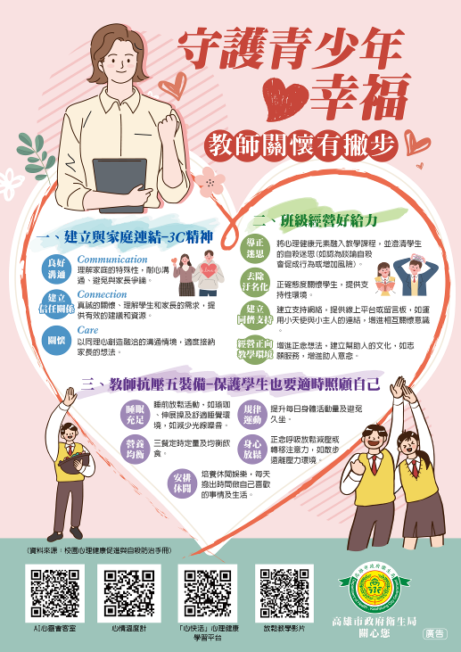
(一)請老師共同關注學生生活動態，協助高關懷學生篩檢，並注意須符合法律及專業倫理，隨時留意學生的言行舉止狀況，提高危機辨識的敏感度，早期發現、早期介入，減少學生自我傷害發生或嚴重化之可能性。
(二)與自殺相關之法條：自殺防治法第 11 條
中央主管機關應建置自殺防治通報系統，供醫事人員、社會工作人員、長期照顧服務人員、學校人員、警察人員、消防人員、矯正機關人員、村（里）長、村（里）幹事及其他相關業務人員，於知悉有自殺行為情事(自殺企圖、自殺死亡)時，進行自殺防治通報作業。(若知悉有自殺意念者，也請知會輔導室)
前項通報之方式及內容，由中央主管機關定之；通報人之身分資料，應予保密。
直轄市、縣（市）主管機關接獲通報後，應立即處理；必要時得自行或委請其他機關（構）、團體進行關懷訪視。
【資料組】
一、學生輔導資料建置
(一)【國中學生生涯發展紀錄手冊】：
一、二年級
1.感謝各班導師及輔導老師協助及指導，期末檢核進行中，完成後將上簽。
2.因應手冊保管及轉學相關機制，暑期間手冊將留存輔導室，待08月28日返校日時發還各班續用。
（二）【B表】
1.請導師能依<每生每學期至少記錄一筆輔導資料>原則實施。
＊學生之個案輔導資料基於保密原則，非經個案與家長同意，不得擅自提供與學生無關人員參閱及研究使用。
2.感謝三年級導師協助張貼B表學生畢業證件照，B表國三下輔導紀錄已收件檢核完畢，連同A表已完成建檔。
3. 再次請託各位導師務必配合期程，平日即開始記錄，期末準時交件。
4.一、二年級感謝已交件班級，懇請各班導師務必全數繳回B表，按慣例須於學期結束前須上簽呈核，然因此學年同仁有退休、調校、調整職務等等因素，請辛苦的導師務必預先作業並於學期末前交件，若需推延交件日懇請先告知以利後續作業。
二、校外服務時數登錄：
(一)請向學生宣導平時即應該隨時上線檢視自己的相關學習記錄，有任何疑義應立即告知相關師長處理。
(二)請導師宣導轉知學生若欲至校外從事志工服務，須事先確認服務單位是否符合志工運用單位標準及開立服務時數之合理合法性，避免事後產生服務時數登錄核可與否之疑義。
(三)下次收件時間為114學年度暑期返校日08月28日開始，屆時會發登記表。
三、家長志工志願服務：
            - 衛生福利部志願服務資訊網：https://vol.mohw.gov.tw；志願服務資訊整合系統：https://vols.mohw.gov.tw已全面正式實施，請家長志工及本校志工相關運用單位參考運用。
            - 志工服務時數以月為單位登錄，請設備組及生教組務必定期核發及上傳所屬志工服務時數至衛服部志願服務資訊網，或定期主動送交志工服務時數清冊予資料組，以利辦理後續服務時數上傳作業，確保志工相關權益。
            - 榮譽卡申辦：成功申辦圖書志工陳全珍(6月19日已領證件)，由資料組建檔後轉交設備組轉發。
(四)教育局志工保險保期以年度為原則，新舊學年度交接之際，請設備組及生教組務必盤查所屬志工未來動向，若為新學年度加入之志工請各組務必盤點加退保名單主動送交資料組辦理相關作業，值勤日期以加保日生效後開始，確保志工相關權益。
四、適性輔導：
(一) 三年級學生志願選填輔導：
免試入學方案僅有一次免試入學分發作業，故畢業生志願選填務必更為謹慎，感謝註冊組指導學生操作志願選填系統，導師及輔導老師積極落實推動後續輔導，協助三年級學生了解所選志願校科之學習內容、進路發展與其志趣相符程度，讓學生能於正式選填志願時，均能選擇更符合興趣、能力及性向之升學志願。
五、教育優先區計畫：
(一)申辦114學年度計畫審核中。
(二)已完成113學年度計畫執行及經費核銷，並於相關系統填報成果及上傳佐證資料，經費核結表報局業已完成。
六、家庭教育專業研習 (每年度) 4小時以上：
(一)依據113.09.27高市教家字第11370192400號函中說明一：教育部113年9月19日臺社教（二）字第1132403085號函最新界定，請本校校長、編制內教師、代理老師於每年底前完成4小時以上家庭教育專業研習時數。
(二)本校界定人員113年度取得4小時以上家庭教育專業研習時數達成率100%，感謝同仁配合。
(三) 114年度請同仁繼續積極參與家庭教育專業研習，預計每年11月統計。
(四)本校114年預定辦理核發家庭教育專業研習時數之場次計有：
114.02 113學年度第二學期班親會-2小時(已核發)
114.04 113學年度親職講座(二)-2小時(已核發)
114.09 114學年度第一學期班親會-2小時
114.10 114學年度親職講座(一)-2小時
(五)為配合家庭教育統合督導，上述人員除參加實體研習取得研習時數外，亦可至教育部磨課師平臺數位課程「方案設計與評鑑」、「媒體對家庭的影響」觀看相關課程，完成後下載研習時數證明提供給資料組彙整，以利考核追蹤。
七、113學年度畢業生升學進路追蹤調查
            - 已於5/14寄送各班〈113學年度畢業生升學進路追蹤調查表〉電子檔給各班導師，懇請導師下載檔案備用。
            - 此資料為學生國中階段畢業重要調查，各班同學資料務必完整建立，請 畢業生導師負責彙整各班資料（2位同學協助），依期限整理完畢送交資料組彙整，感謝！
            - 此屆學生各式升學管道放榜及報到至7月10日完全結束，亦即追蹤全班畢業升學及就業調查資料期限預設為114.07.11交件寄送電子檔(學生個資，請寄信或私line)，請導師務必確實掌握學生升學訊息，準時回報。（若遇導師假期中另有活動安排，亦請先行安排好此項工作代理或協助人員，感謝！）
八、畢業生捐贈學生制服及書包學用品宣導
感謝三年級導師協助轉傳宣導單於班級群組，鼓勵畢業生捐贈學生制服及運動服，讓愛循環。
【特教組】
一、資優班獨立研究發表會原訂於8/23(六)上午辦理因公投調整至8/22(五)下，二、114學年度國中學術性向資優鑑定初選本校共18名學生通過(語文組2人、
數理組16人)，已於6/21(六)上午至國昌國中和三民國中參加複選測驗。
7/2(三)公告資優班錄取名單，錄取學生於7/4完成報到。
三、5/19(一)召開特推會通過114學年度特殊教育班級教師職務，其中導師如
下:
(1)集中式特教班:
207:廖聲玉、張薪惠(有3位一級學生)
306:歐欣靜、王錦虹(有5位一年級學生)
(2)不分類資源班:黃品恩老師。
(3)資優資源班:續聘翁雪芳老師和楊力陵老師擔任資優班教師，並已呈5/20
教評會審議通過。
四、本校114學年度申請一位月薪制特教學生助理人員，該員經教育局公開甄
選後會於7/4至本校報到，此助理人員服務對象主要為114學年度普通班
特定一位特教學生(一天8小時)。該學生身心特質、應對策略及需特教助
理員配合事項會於暑假8月校本研習之特教研習部分做說明。

人 事 室
無。

會 計 室
無。

